**新版detectron环境搭建（2018.8.24）**

**【代码地址】**<https://github.com/facebookresearch/Detectron>

<https://github.com/pytorch/pytorch>

**环境变更原因：**

1. **Detectron中增加了group normalization。**

**ResNet.py和FPN.py中均增加了支持group normalization的接口。**

1. **group normalization在新版的caffe2中才支持。**

**由于caffe2和pytorch合并，因此caffe2的镜像需要重新打包。**

**一、环境搭建**

1. **创建caffe2:cuda8-cudnn7-all-options镜像**

cd /home

git clone <https://github.com/pytorch/pytorch.git> （已经更换为pytorch的地址）

cd pytorch /docker/ caffe2

cd ubuntu-16.04-cuda8-cudnn7-all-options/

docker build -t pytorch/caffe2:cuda8-cudnn7-all-options .

新生成的镜像名为pytorch/caffe2:cuda8-cudnn7-all-option。

如果按照原版提供的Dockerfile，会报错：

在clone完pytorch代码后，提示无法import typing，需要使用pip install typing安装。

因此，修改了原来的Dockerfile，如下图：（左边是原来的Dockerfile文件，右边是新的Dockerfile文件）。

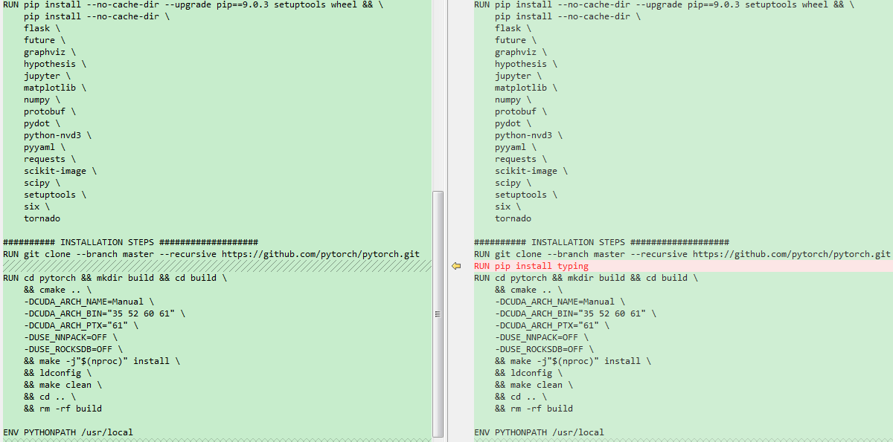

重新执行docker build，pytorch/caffe2:cuda8-cudnn7-all-option镜像创建成功！

1. **创建detecron 镜像**

cd /home

git clone <https://github.com/facebookresearch/Detectron.git>

cd Detectron/docker

docker build –t detectron_gpu .

如果按照原版提供的Dockerfile，会报错：

提示没有/usr/local/caffe2路径。

查看pytorch/caffe2镜像对应的容器，果然已经没有了/usr/local/caffe2文件下，之前caffe2文件夹下面的lib什么都已经没有了。和caffe2相关的各个库存放在/usr/local/lib文件夹下，因此需要修改这部分环境配置。

因此，修改了原来的Dockerfile，如下图：（左边是原来的Dockerfile文件，右边是新的Dockerfile文件）。

1. 修改Dockerfile中第一行的父镜像名称，修改为刚打包的pytorch/caffe2镜像。

FROM pytorch/caffe2:cuda8-cudnn7-all-options

（2）修改caffe2的路径

原来的caffe路径：

RUN mv /usr/local/caffe2 /usr/local/caffe2_build

ENV Caffe2_DIR /usr/local/caffe2_build

修改为：

ENV Caffe2_DIR /usr/local/lib

原来的路PYTHONPATH和LD_LIBRARY_PATH路径：

ENV PYTHONPATH /usr/local/caffe2_build:${PYTHONPATH}

ENV LD_LIBRARY_PATH /usr/local/caffe2_build/lib:${LD_LIBRARY_PATH}

修改为：

ENV PYTHONPATH /usr/local/lib:${PYTHONPATH}

ENV LD_LIBRARY_PATH /usr/local/lib:${LD_LIBRARY_PATH}

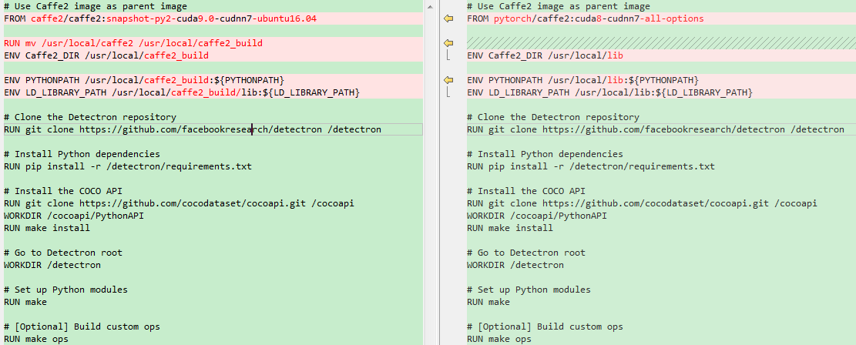

重新执行docker build，detecron镜像创建成功